# **6 РУКОВОДСТВО ПОЛЬЗОВАТЕЛЯ**

Для пользователей приложения подготовлено следующее руководство пользователя:

Для клиентов:

1. При переходе на сайт клиент увидит главную страницу, где сможет ознакомиться с ключевой информацией о платформе.

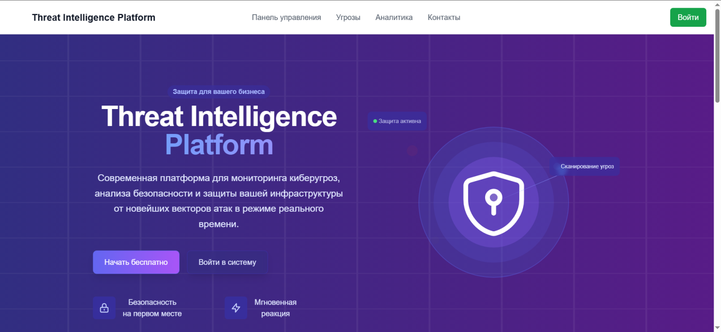

Рисунок 19 – Главная страница

1. Регистрация

Для регистрации пользователю необходимо:

* Перейти по кнопке «Войти» в правом верхнем углу;
* Нажать на ссылку «Зарегистрироваться»;
* Ввести данные;
* Нажать кнопку «Создать аккаунт».

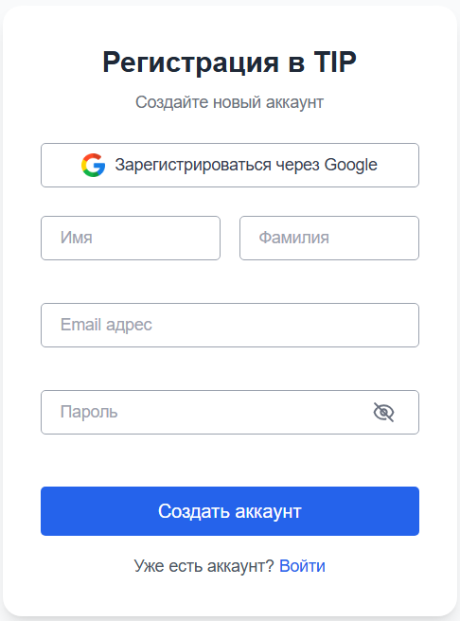

Рисунок 20 – Форма регистрации

1. Авторизация

На странице авторизации введите:

* Email;
* Пароль.

Нажмите кнопку «Войти».

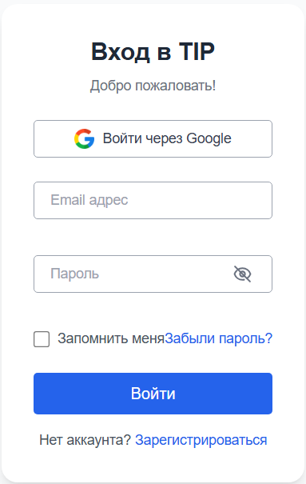

Рисунок 21 – Форма авторизации

1. Панель управления

На главной панели пользователь может:

* Просматривать общую статистику угроз
* Быстро перейти к разделам: Аналитика, Угрозы, Контакты, Профиль.

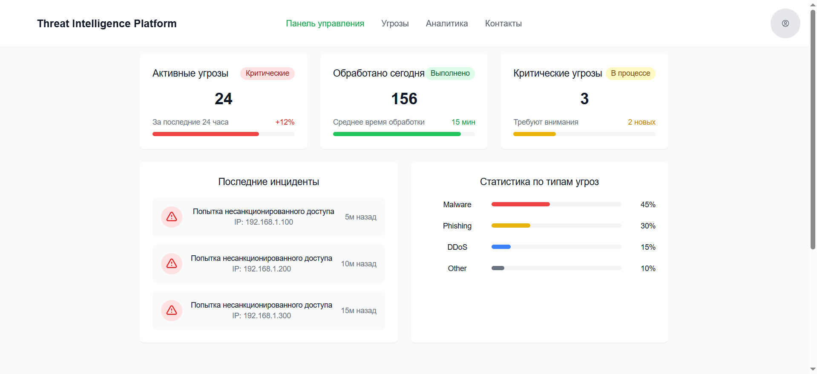

Рисунок 22 – Страница «Панель управления»

1. Угрозы

Для работы с индикаторами компрометации (IoC):

1. Перейдите в раздел «Угрозы».
2. Используйте фильтры:

* Тип угрозы (IP, домен, хеш файла);
* Уровень критичности (Низкий/Средний/Высокий);
* Дата обнаружения.

Для просмотра деталей нажмите на «подробнее». Откроется дополнительная информация.

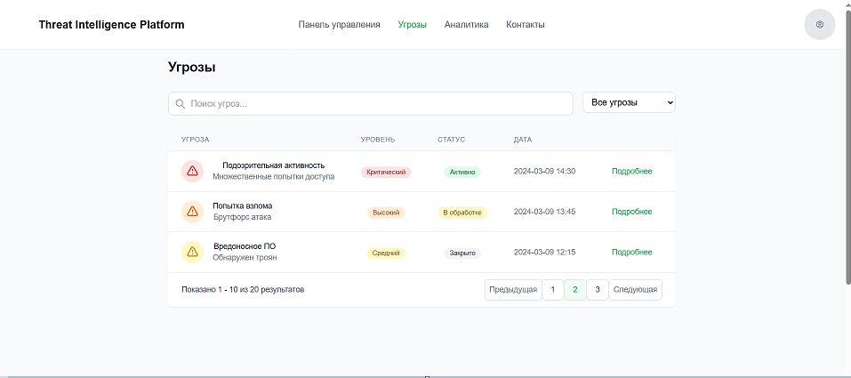

Рисунок 23 – Страница «Угрозы»

1. Аналитика

Для работы с разделом «Аналитика» пользователь должен перейти в «Аналитика» в пункте меню. Пользователь может:

* Просматривать графики и диаграммы;
* Анализировать тренды угроз;
* Настраивать параметры отображения данных.

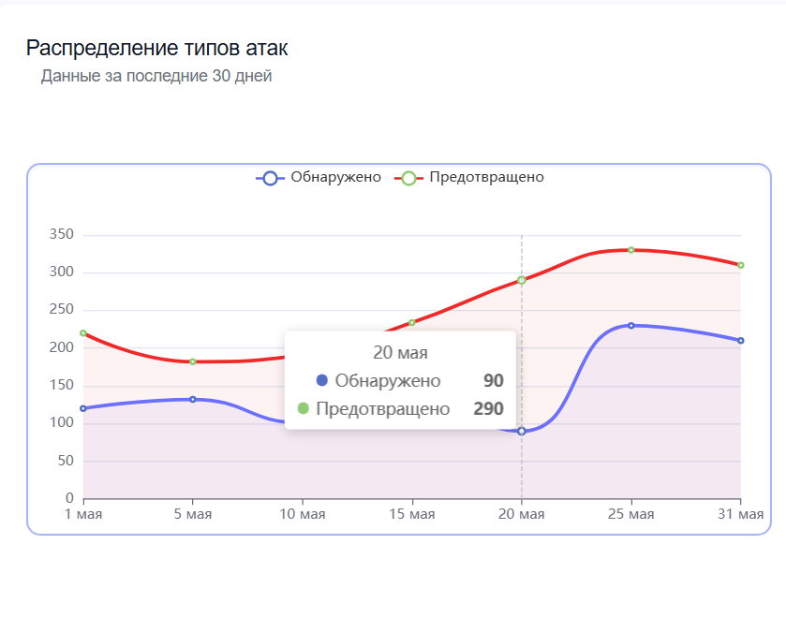

Рисунок 24 – Диаграмма временной шкалы

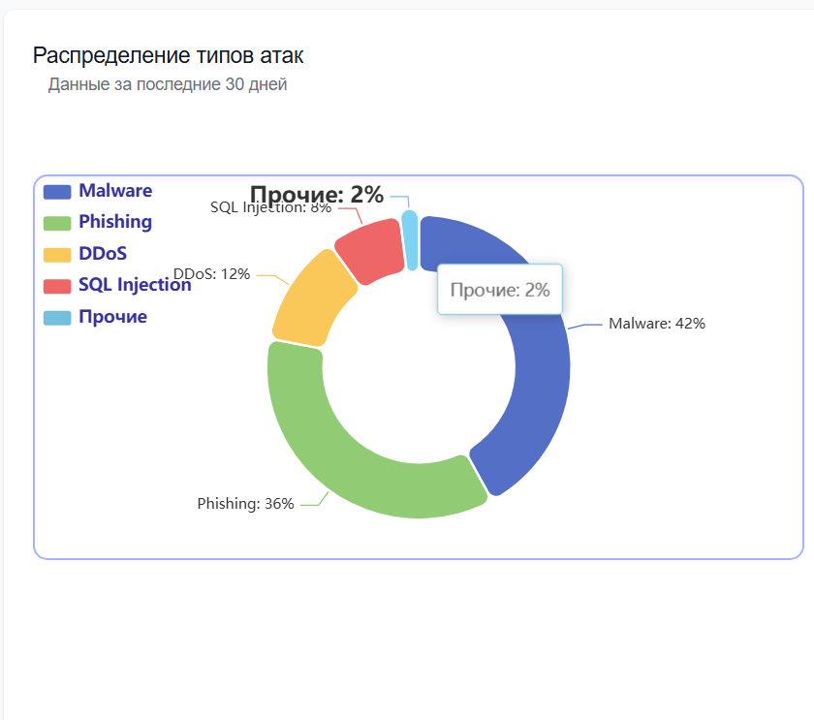

Рисунок 25 – Диаграмма распределения угор

1. Управление профилем
2. Нажмите на аватар в правом верхнем углу → «Профиль».
3. Вкладки:

* Личные данные: Измените email/имя.
* Безопасность: Смена пароля.
* Выйти: выход из системы.

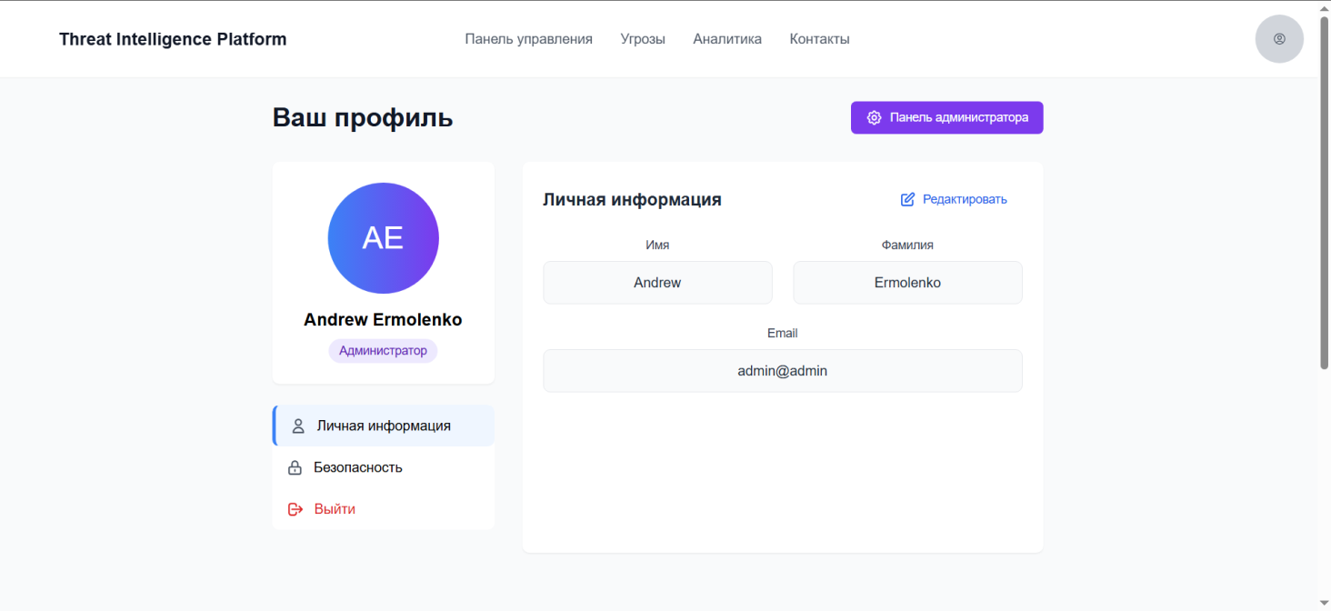

Рисунок 26 – Страница редактирования профиля

Для администратора:

1. Управление пользователями

Перейдите в раздел «Панель администратора».

Действия:

Добавить пользователя: Заполните форму (имя, фамилия, email, пароль).

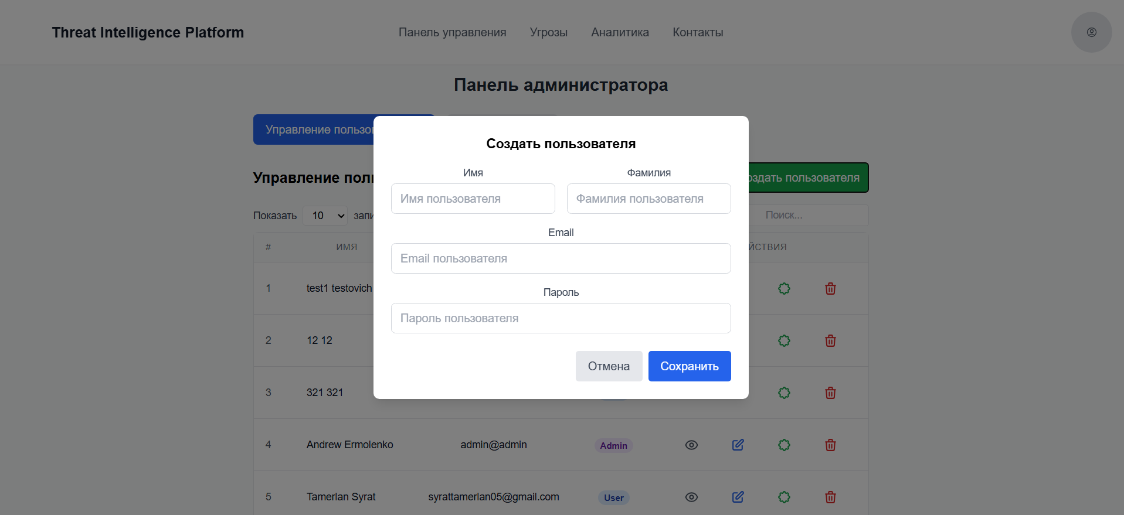

Рисунок 27 – Модальное окно создания пользователя

Просмотр всех пользователей, поиск при необходимости.

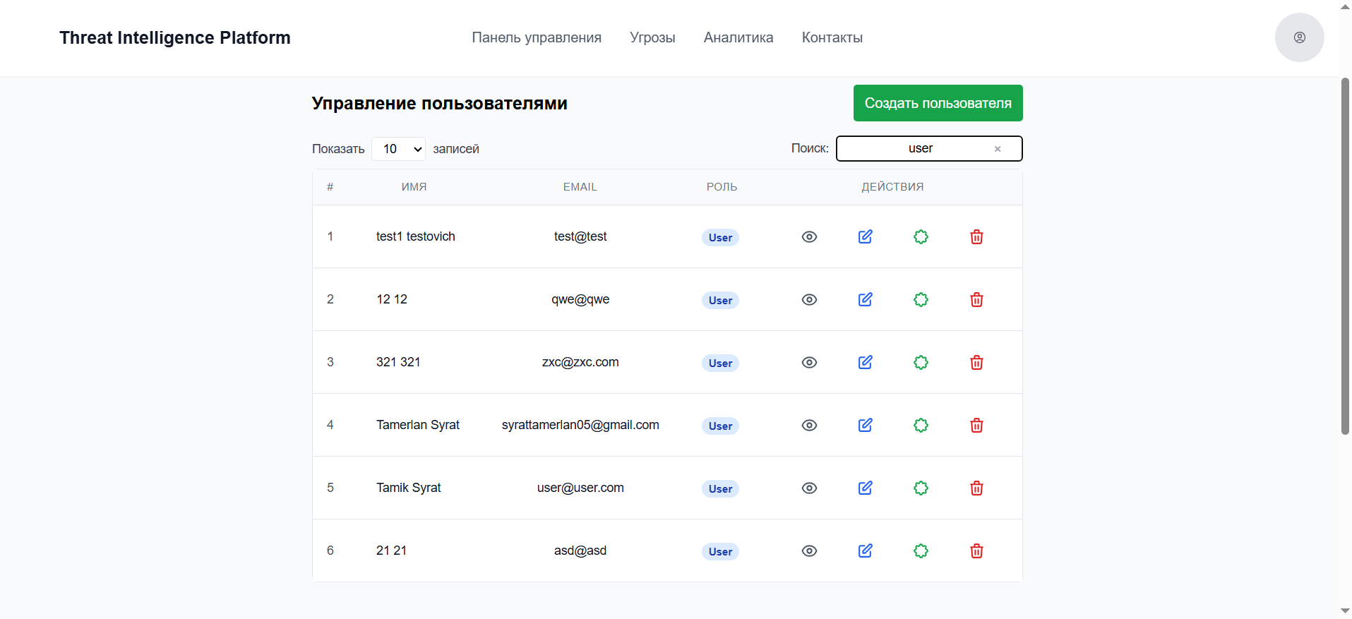

Рисунок 28 – Страница «Панель администратора»

Просмотреть детали: подробная информация о пользователе.

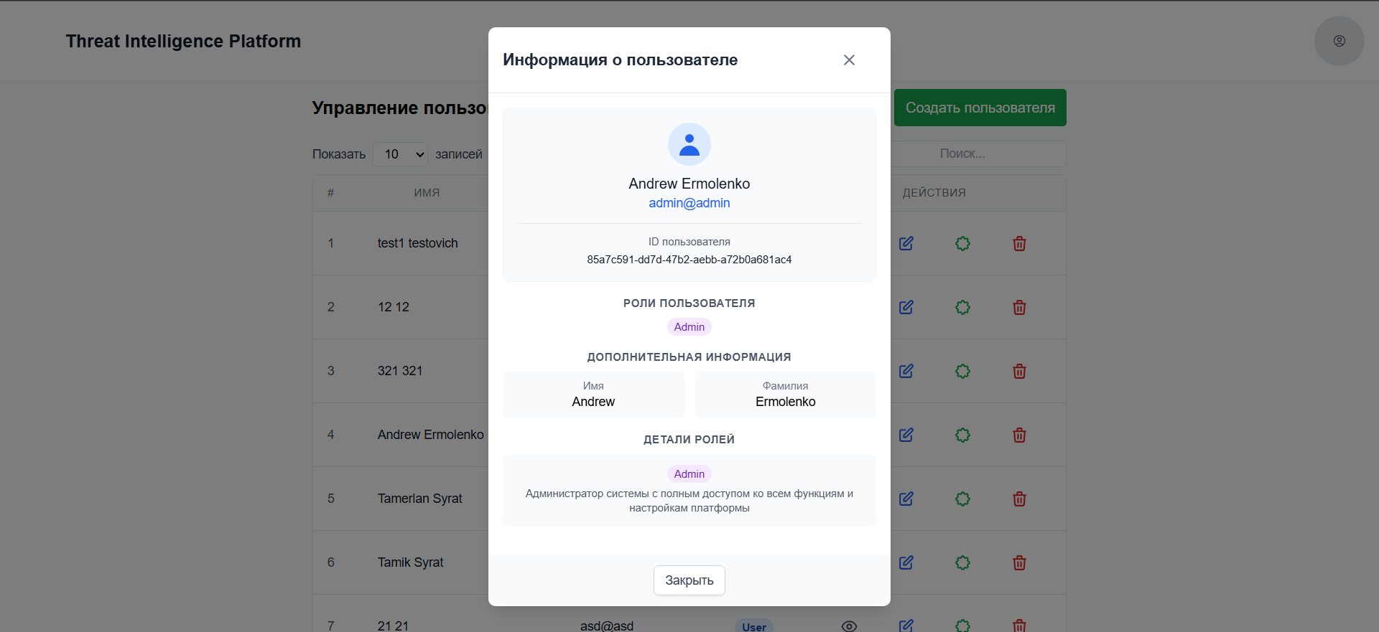

Рисунок 29 – Модальное окно с подборной информацией о пользователе

Редактировать пользователя: Редактировать данные (имя, фамилия, почта).

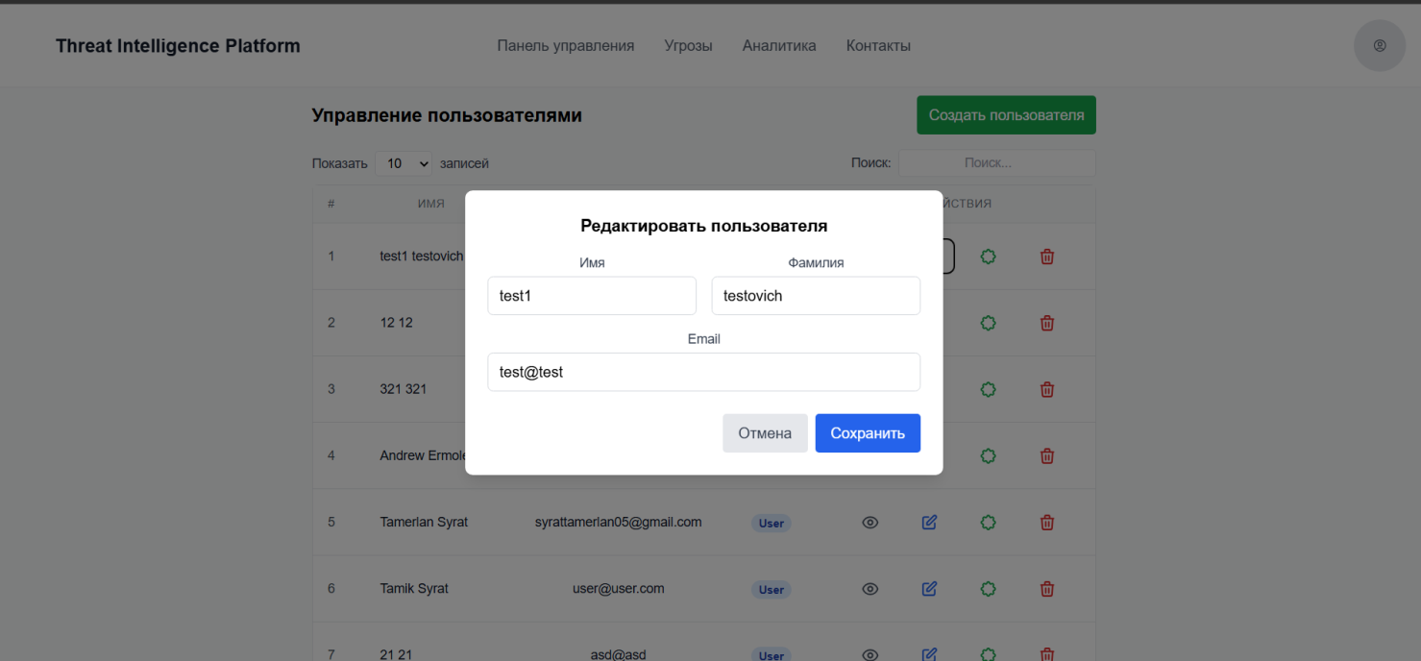

Рисунок 30 – Модальное окно редактирования пользователя

Изменить роль: Выберите пользователя и назначьте роль (Пользователь/Админ).

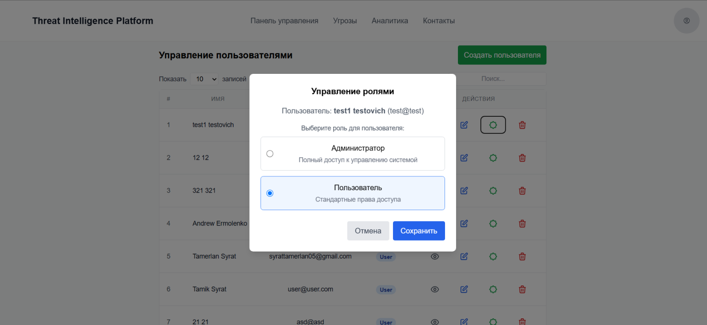

Рисунок 31 – Модальное окно редактирования роли пользователя

Удалить пользователя: Кнопка «Удалить» в строке пользователя.

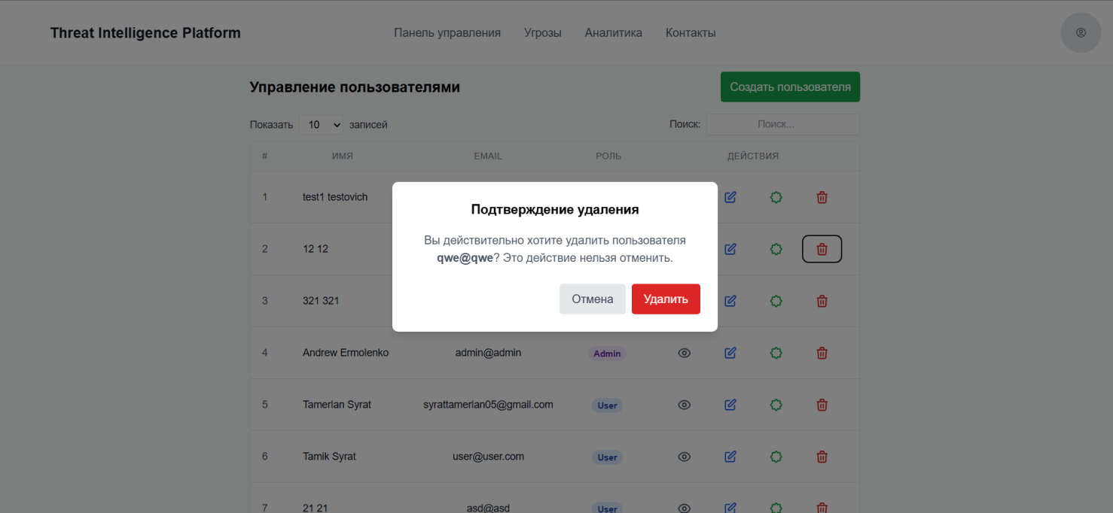

Рисунок 32 – Модальное окно с подтверждением удаления пользователя

1. Управление IoC

Перейдите в раздел «Панель администратора» и выберите «Управление IoC».

Действия:

Просмотр всех IoC.

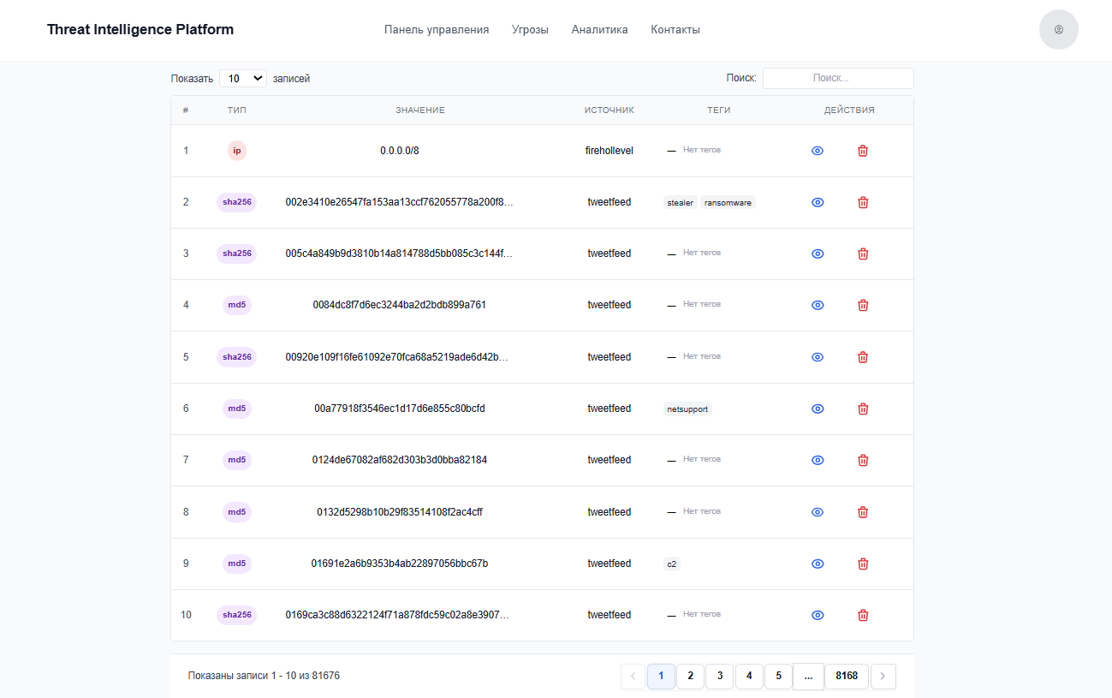

Рисунок 33 – Страница «Панель администратора», «Управление IoC»

Подробная информация о IoC.

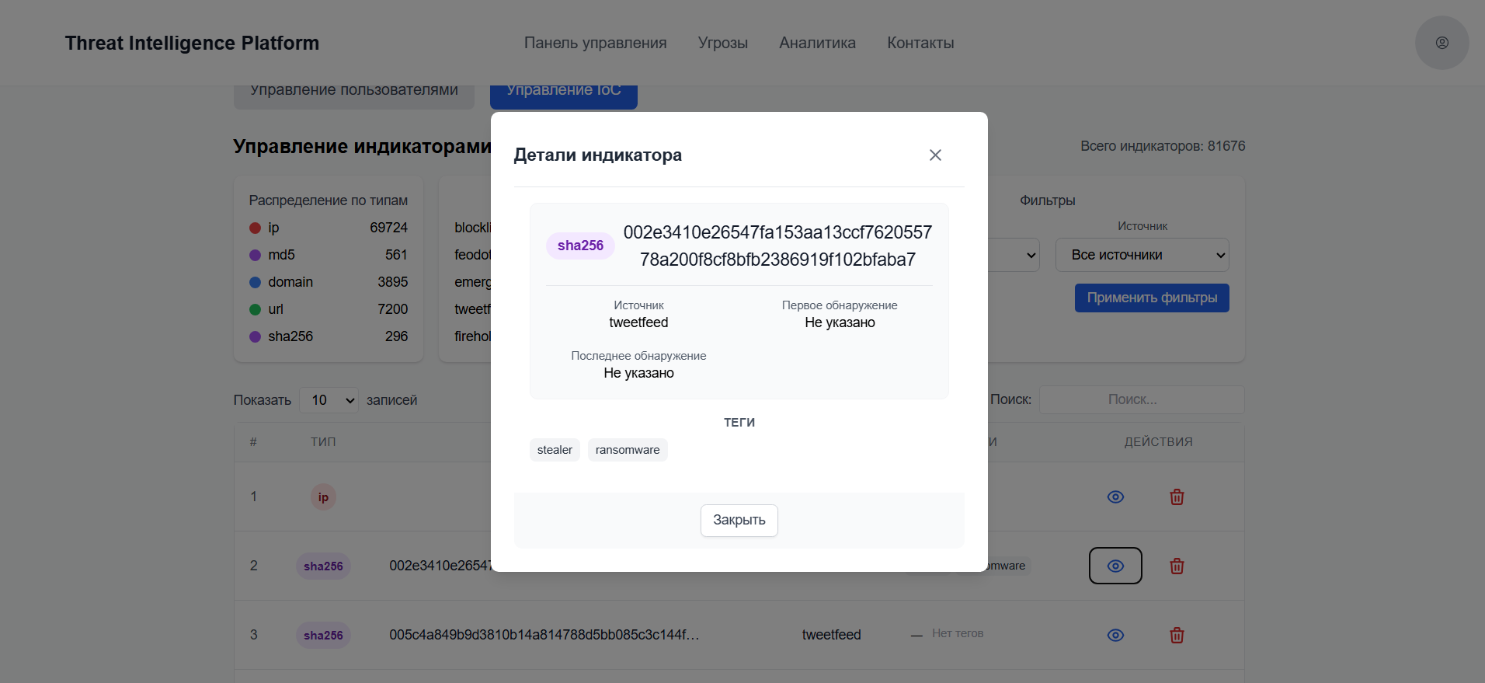

Рисунок 34 – Модальное окно подробной информации IoC

Удалить IoC

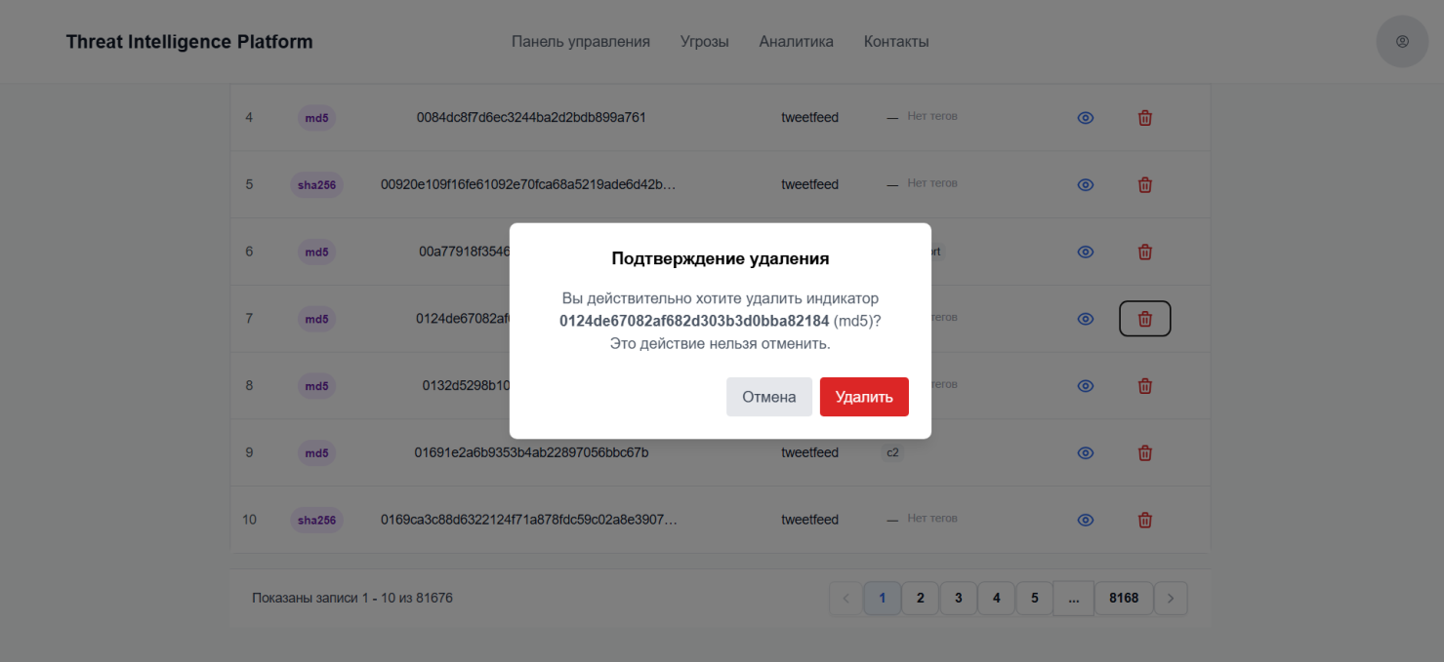

Рисунок 35 – Модальное окно с подтверждением удаления IoC

Фильтрация IoC по типам и источникам и поиск по всем параметрам.

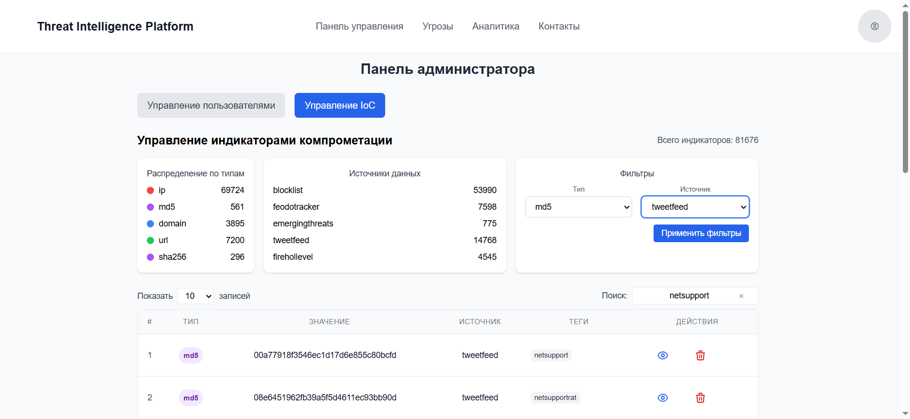

Рисунок 36 – Фильтрация IoC

Общие функции

Доступ к справочным материалам, ссылки можно найти в футере.

FAQ: Ответы на частые вопросы.

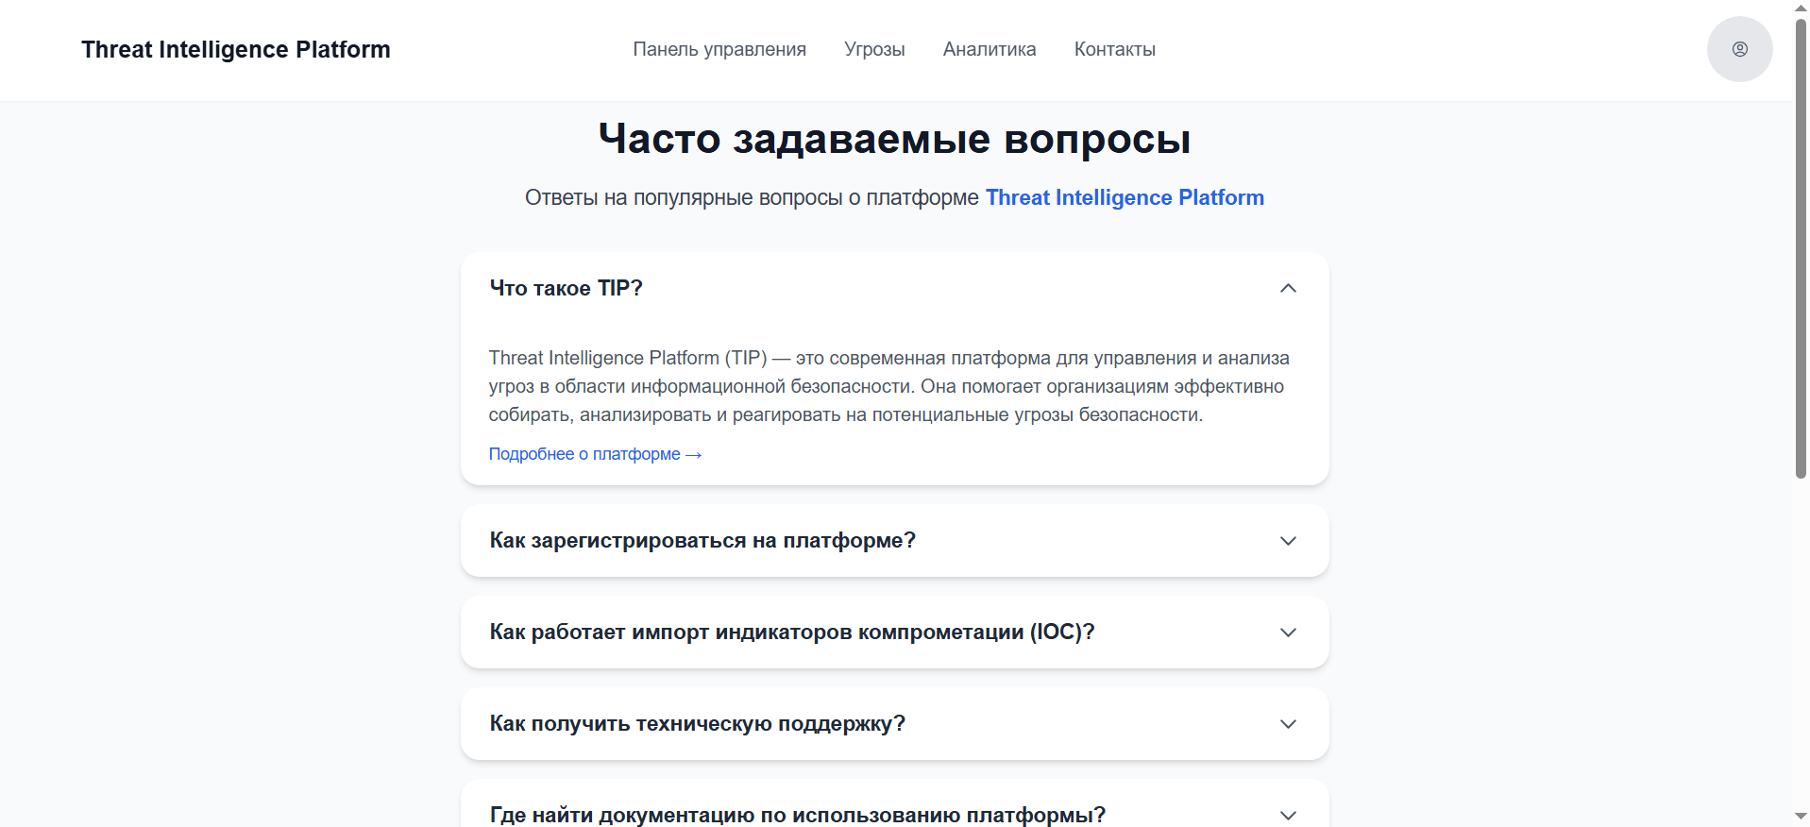

Рисунок 36 – Страница с ответами на часто задаваемые вопросы

Контакты: Поддержка и контакты команды.

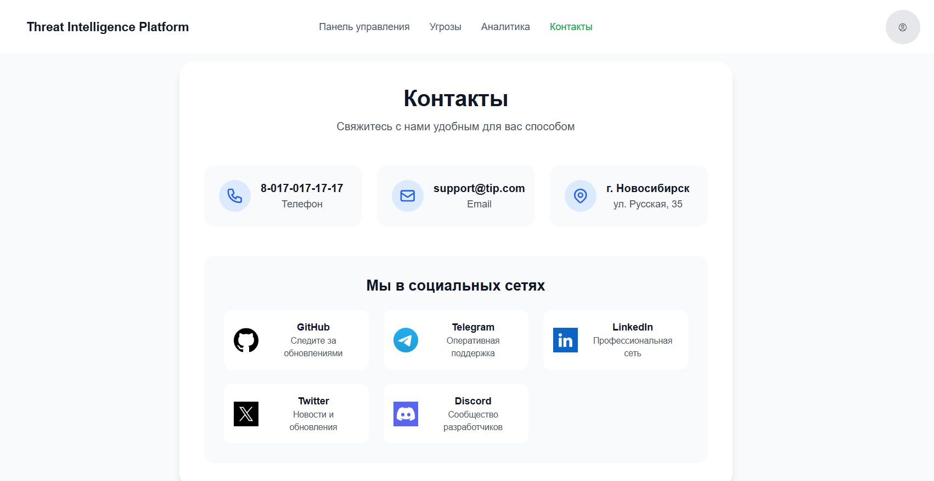

Рисунок 37 – Страница с контактной информацией

Политика: Условия использования платформы.

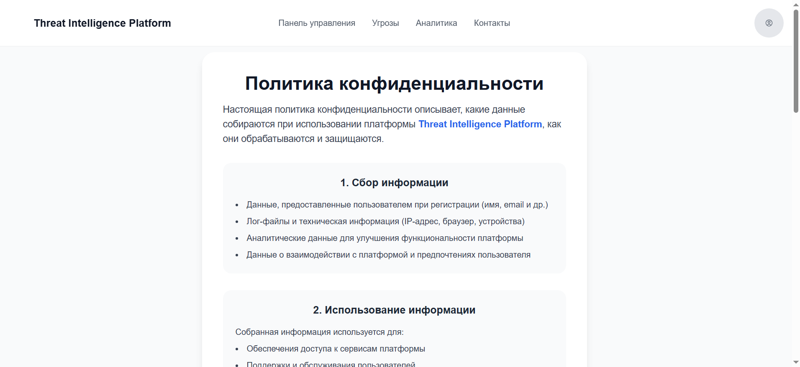

Рисунок 38 – Страница «Политика конфиденциальности»

О платформе: информация о проекте.

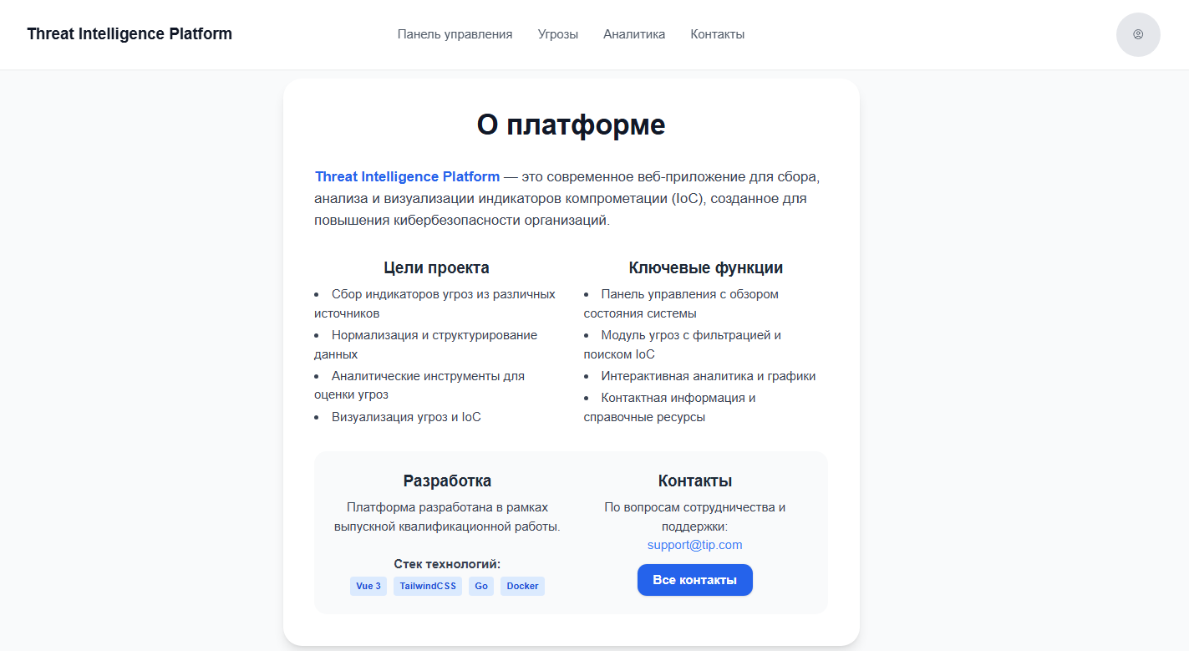

Рисунок 39 – Страница «О платформе»

Футер сайта: можно найти ссылки на все разделы сайта.

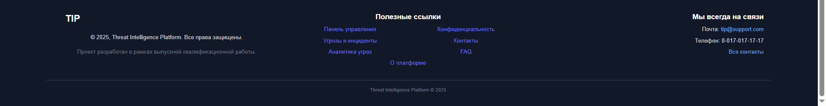

Рисунок 40 – Футер сайта